Porta XOR
Tra queste porte, in particolare la porta XOR può essere realizzata usando le porte AND, OR e NOT e la sua caratteristica principale è che il suo output (Y) è uguale ad 1 se e solo se i due input A e B sono diversi tra loro.
$$Y=\left(A⋅\overline{B}\right)+\left(\overline{A}⋅B\right)$$
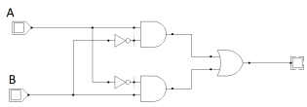
simbolo circuitale

Matematicamente la porta XOR può essere rappresentata dalla disgiunzione di due sotto espressioni, ovvero come un’operazione or tra due espressioni distinti: $E_{1}e E_{2}$, in cui $E_{1}=F_{1}⋅F_{2}$ e $E_{2}=F_{3}⋅F_{4}$, abbiamo quindi:
$F_{1}=A, { F}_{2}$= $\overline{B}$, $F_{3}=\overline{A}$, $F_{4}=B$
Porta XNOR
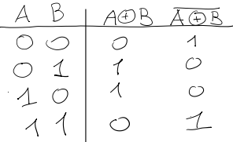
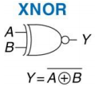
simbolo tabella di verità

Praticamente il risultato dello XOR negato, quindi Y=1 quando A e B sono uguali, Y=0 quando A e B sono diversi.
Porte logiche con più input
AND4
Le porte AND, OR, NOT possono avere anche più di 2 input, per esempio la porta AND4 ha in ingresso 4 input: ABCD e l’output Y=1 quando tutti e 4 gli input sono =1 mentre Y=0 se almeno uno di essi è =0.
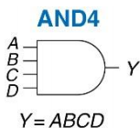
- simbolo

NOR3
La porta NOR3 è un estensione della porta NOR, infatti ha come ingressi 3 input: ABC, in questa porta Y=1 se tutti gli input sono =0, mentre Y=0 se almeno uno degli input è =1.
$$Y=\overline{A+B+C}$$
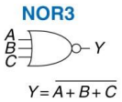
simbolo

Potenziale elettrico
Nei calcolatori elettronici il valore logico degli input e degli output delle porte logiche è rappresentato dal potenziale elettrico sugli ingressi e sulle uscite. Il valore logico 0 è rappresentato dal valore di potenziale 0V (ground, GRD), mentre il valore logico 1 è rappresentato dal valore di potenziale Vdd fornito dal generatore. Siccome il potenziale elettrico è una grandezza fisica continua, i valori logici 0 e 1 sono rappresentati da un intervallo di valori 0V e Vdd con una certa tolleranza, a causa dei rumori a cui è soggetto il circuito digitale.
Ovviamente se si superano quelle soglie di tolleranza il circuito non funzionerà correttamente.
Funzioni booleane
Le porte logiche costituiscono delle funzioni booleane, le quali descrivono tramite la tabella di verità il comportamento delle porte logiche. In generale una funzione assegna liberamente valori 0 o 1 alle Y ed il numero di funzioni booleane di N variabili è uguale al numero di parole binarie di lunghezza 2^n, ovvero: $2^{2^{n}}$
Se per esempio ho delle funzioni booleane di 2 variabili, ottengo 2^4, quindi 16 possibili funzioni booleane.
Circuiti digitali
Un circuito digitale è una rete che elabora segnali discreti (rappresentati da variabili booleane) e può esser visto come una black-box con:
- uno o più input o output
- una specifica funzionale che rappresenta la relazione tra input e output
- una specifica temporale che descrive il ritardo da parte dei segnali di input per propagarsi nel circuito fino ad arrivare agli output.
Infatti, ogni componente presente all’interno del circuito non opera in modo istantaneo, il tempo di elaborazione dipende dalla latenza delle porte logiche e maggiore è il numero di porte e maggiore è il tempo necessario per ottenere l’output.
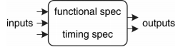
Struttura interna dei circuiti
La struttura interna di un circuito è composta da elementi e nodi, in cui gli elementi sono circuiti digitali mentre i nodi sono connessioni che trasportano i segnali. I nodi si dividono in:
- i nodi di input ricevono il segnale dal mondo esterno
- i nodi di output riportano i segnali al mondo esterno
- i nodi interni connettono due elementi
Reti combinatorie e sequenziali
I circuiti digitali si distinguono in:
- Reti combinatorie in cui il valore dell’output dipende dal valore corrente degli input e non dalla storia del circuito, motivo per il quale sono reti chiamate memoryless.
- Reti sequenziali in cui gli output non dipendono solo dal valore corrente degli input ma anche dalla storia del circuito, quindi dai valori precedenti degli input, motivo per il quale si dice che questo circuito abbia memoria.
Full adder
Spesso siamo interessati al comportamento funzionale del circuito, ma in altre situazioni potrebbe non essere importante la sua struttura interna o il suo comportamento temporale e quando accade descriviamo la rete combinatoria in questo modo:
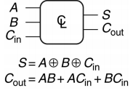
- Questa rappresenta un full adder, il quale permette di fare la somma a più bit.

Input e output multipli
Esistono quindi diversi modi per rappresentare i circuiti digitali e per semplificare queste rappresentazioni possiamo usa la notazione:
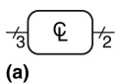
che rappresenta un circuito combinatorio con 3 input e 2 output

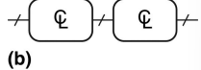
possiamo omettere il numero di input e di output quando è chiaro dal contesto o non è rilevante.

Ovviamente, nelle reti combinatorie in sequenza, il numero di output della prima rete deve essere uguale al numero di input della seconda.
Regole di composizione di reti combinatorie
Per far sì che una rete sia combinatoria ci sono delle regole che formano una serie di condizioni:
- ogni elemento è esso stesso una rete combinatoria
- ogni nodo che non è input connette esattamente un output di un elemento
- non ci sono cicli all’interno del circuito
Tabella di verità ed espressioni booleane
Le funzioni di un circuito combinatorio sono descritte da tabelle di verità o espressioni booleane e in genere, più espressioni booleane corrispondono alla stessa tabella di verità.
Per ricavare delle tabelle di verità partendo dalle espressioni booleane bisogna fare dei calcoli aritmetici ed è semplice mentre ricavare delle espressioni dalle tabelle di verità è un po' complesso.

